Hei 7-9 UE opiskelija!
Tee 4 sivun laajuinen uskonnon päättötyö. Päättötyö tehdään tietokoneella (poikkeuksellisesti käsin. Päättötyön alkuun laitetaan otsikko ja isolla kirjaimilla tekijän nimi lyhennettynä, esim Antti Anttolalainen AA. Päättötyössä on oltava myös kuvamateriaalia. Päättötyöt tehdään pääsääntöisesti kotona. Viimeinen palautuspäivä on pe 19.5. Päättötyön voi palauttaa aiemminkin. Päättötyö arvostellaan asteikolla hyväksytty/ hylätty ja se tulee näkyviin Anttolan pedanet sivuille oman luokkasi sivulle
Aiheena joku kirjan kappale siten, että samasta tekee korkeintaan 2-3 opiskelijaa

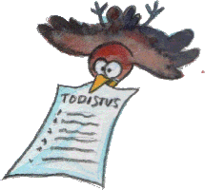
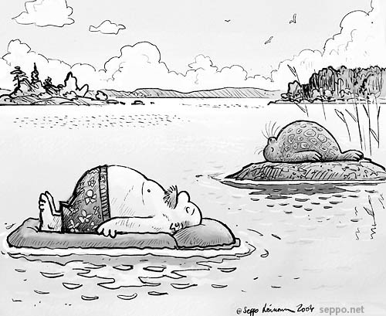

ja sitten

